Rzeszów , 30.11.2018 r.
Informacja prasowa
Podkarpacie. Zlikwidowane „wąskie gardło” na trasie Lublin – Przeworsk
Od listopada pociągi sprawniej przejeżdżają z Lublina do Przeworska. To efekt dobudowanego przez PKP Polskie Linie Kolejowe S.A drugiego toru i mostu na wjeździe do stacji w Nowej Sarzynie. Inwestycja warta 23 mln zł finansowana jest ze środków budżetowych. Przedsięwzięcie zwiększy poziom bezpieczeństwa m.in. w przewozie towarów.
W Nowej Sarzynie od 23 listopada pociągi mogą przejeżdżać płynnie dwoma torami przez stację. Dobudowano bowiem 600 m zeletryfikowany odcinek toru oraz most. Wymienione zostały także rozjazdy. Wcześniej jednotorowy odcinek stacji był „wąskim gardłem” trasy kolejowej między Lublinem a Przeworskiem (linia nr 68). Zbyt mała przepustowość powodowała wydłużenie czasu jazdy pociągów.
W 2019 roku, zrealizowany będzie kolejny etap inwestycji na stacji Nowa Sarzyna.
Przebudowane będą m.in. urządzenia sterowania ruchem kolejowym. Zapewni to sprawniejsze połączenia w ruchu pasażerskim oraz towarowym. Zwiększy się poziom bezpieczeństwa przewożonych towarów szczególnie obsługi przesyłek, kierowanych na bocznicę kolejową do Zakładów Chemicznych CIECH Sarzyna S.A.
Projekt modernizacji stacji Nowa Sarzyna realizowany jest ze środków budżetowych w ramach projektu pn.: „Poprawa bezpieczeństwa i likwidacja zagrożeń eksploatacyjnych na sieci kolejowej”. Wykonawcą jest Przedsiębiorstwo Napraw i Utrzymania Infrastruktury Kolejowej
w Krakowie Spółka z o.o. Wartość umowy netto 22.935.518,62 PLN. Inwestycja zakończy się
w listopadzie 2019 r.
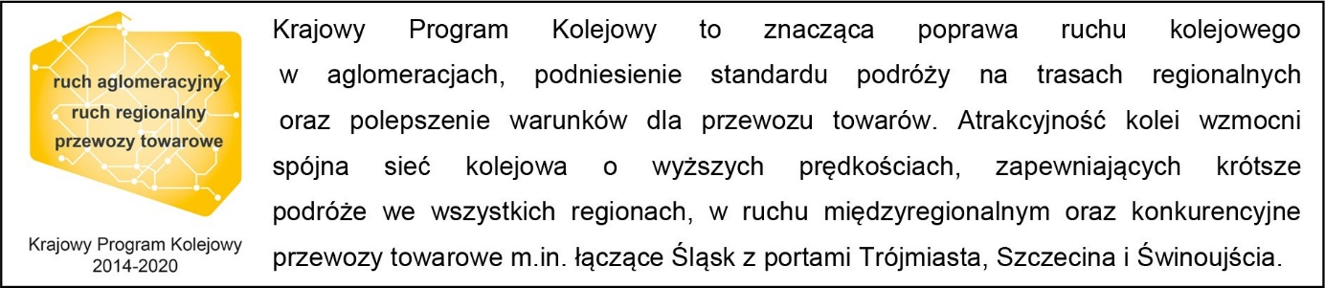

Kontakt dla mediów:
Dorota Szalacha
Zespół prasowy
PKP Polskie Linie Kolejowe S.A.
rzecznik@plk-sa.pl
694 480 153

